TRƯỜNG ĐẠI HỌC KỸ THUẬT CÔNG NGHIỆP
KHOA ĐIỆN TỬ - BỘ MÔN CÔNG NGHỆ THÔNG TIN


BÀI TẬP TIỂU LUẬN MÔN KHOA HỌC DỮ LIỆU

NGÀNH : KỸ THUẬT PHẦN MỀM
HỆ : ĐẠI HỌC CHÍNH QUY

GVGD :T.S Nguyễn Văn Huy
Mssv: K225480106032
Họ và tên : Nguyễn Trung Kiên
Lớp :K58KTPM

THÁI NGUYÊN – 2026
TRƯỜNG ĐẠI HỌC KỸ THUẬT CÔNG NGHIỆP
KHOA ĐIỆN TỬ - BỘ MÔN CÔNG NGHỆ THÔNG TIN


BÀI TIỂU LUẬN MÔN KHOA HỌC DỮ LIỆU

GVGD | : | T.S Nguyễn Văn Huy
HỌ TÊN SINH VIÊN | : | Nguyễn Trung Kiên
MSSV | : | K225480106032
LỚP | : | K58KTPM

THÁI NGUYÊN - 2026
TRƯỜNG ĐHKTCN | CỘNG HOÀ XÃ HỘI CHỦ NGHĨA VIỆT NAM
KHOA ĐIỆN TỬ | Độc lập - Tự do - Hạnh phúc

NHIỆM VỤ BÀI TIỂU LUẬN MÔN KHOA HỌC DỮ LIỆU

Sinh viên: | Nguyễn Trung Kiên | MSSV: K225480106032
Lớp: K58KTPM Khoá: K58
Bộ môn: Công Nghệ Thông Tin
Giáo viên hướng dẫn: T.S Nguyễn Văn Huy
- Tên đề tài: Phân tích xu hướng tuyển dụng và kỹ năng ngành IT
2. Nội dung các phần thuyết minh và tính toán
3. Các sản phẩm, kết quả :
- Thuyết minh báo cáo (1 quyển)
- Slide báo cáo
- Demo sản phẩm
4. Ngày giao nhiệm vụ :
5. Ngày hoàn thành nhiệm vụ :
GIÁO VIÊN HƯỚNG DẪN
(Ký và ghi rõ họ tên)

TRƯỜNG ĐHKTCN | CỘNG HÒA XÃ HỘI CHỦ NGHĨA VIỆT NAM
KHOA ĐIỆN TỬ | Độc lập – Tự do – Hạnh phúc

PHIẾU GHI ĐIỂM
Sinh viên: Nguyễn Trung Kiên
Lớp: K58KTP
GVGD: T.S Nguyễn Văn Huy

NHẬN XÉT CỦA GIÁO VIÊN HƯỚNG DẪN
………………………………………………………………………………………………………………………………………………………………………………………………………………………………………………………………
……………………………………………………………………………………
Xếp loại : ……………………………… Điểm : ………………………………

Thái Nguyên, ngày tháng năm 2026.
GIÁO VIÊN HƯỚNG DẪN
(Ký và ghi rõ họ tên)

MỤC LỤC
MỤC LỤC 3
LỜI CẢM ƠN 3
LỜI NÓI ĐẦU 6
DANH MỤC CÁC TỪ VIẾT TẮT 8
DANH MỤC HÌNH ẢNH 9
CHƯƠNG 1: TỔNG QUAN VỀ ĐỀ TÀI VÀ BỐI CẢNH NGHIÊN CỨU 10
1.1. Tính cấp thiết của đề tài 10
1.2. Mục tiêu nghiên cứu của đề tài 12
1.3. Đối tượng và Phạm vi nghiên cứu 16
1.4. Quy trình tiếp cận nghiên cứu theo tiêu chuẩn CRISP-DM 17
1.5. Cấu trúc tổng thể của bài tiểu luận 19
CHƯƠNG 2: CƠ SỞ LÝ THUYẾT TOÁN HỌC VÀ THUẬT TOÁN 21
2.1. Phương pháp luận toán học trong xử lý giá trị cực đoan (Outliers) 21
2.2. Kiến trúc chuẩn hóa dữ liệu kháng nhiễu (Robust Transformation) 23
2.3. Bản chất toán học của thuật toán Gradient Boosting Regressor 25
2.4. Lý thuyết Vector hóa văn bản TF-IDF trong phân tích kỹ năng lập trình 28
2.5. Thuật toán Học máy không giám sát K-Means kết hợp Giảm chiều dữ liệu PCA 30
CHƯƠNG 3: THIẾT KẾ KIẾN TRÚC MÃ NGUỒN VÀ TRIỂN KHAI HỆ THỐNG 34
3.1. Thiết kế kiến trúc luồng xử lý dữ liệu tổng thể (System Architecture Pipeline) 34
3.2. Triển khai Mã nguồn và Giải trình Chi tiết Khối lệnh (Code Implementation) 35
CHƯƠNG 4: PHÂN TÍCH THỰC NGHIỆM VÀ BIỆN LUẬN KHOA HỌC 39
4.1. Phân tích kết quả Khai phá dữ liệu khám phá (EDA Insights) 39
4.2. Biện luận hiệu năng toán học của Mô hình Học máy dự đoán lương (Regression) 44
4.3. Phân tích ngữ nghĩa sâu và Định vị không gian các cụm kỹ năng (Clustering Analysis) 45
CHƯƠNG 5: KẾT LUẬN VÀ HƯỚNG PHÁT TRIỂN 49
5.1. Những kết quả đạt được của bài tiểu luận 49
5.2. Hạn chế khách quan của đề tài 50
5.3. Hướng nghiên cứu mở rộng trong tương lai 52
TÀI LIỆU THAM KHẢO 54
LINK GITHUB 55

LỜI CẢM ƠN
Để hoàn thành bài tập tiểu luận với đề tài "Phân tích xu hướng tuyển dụng và kỹ năng ngành Công nghệ thông tin", em đã nhận được rất nhiều sự hỗ trợ, hướng dẫn và động viên từ thầy cô, bạn bè và gia đình.
Trước tiên, em xin gửi lời cảm ơn chân thành và sâu sắc nhất đến thầy TS.Nguyễn Văn Huy – giảng viên phụ trách môn học – đã tận tình hướng dẫn, định hướng phương pháp nghiên cứu, góp ý về nội dung và giúp nhóm tháo gỡ những khó khăn trong suốt quá trình thực hiện. Những nhận xét và phản hồi của thầy/cô là nguồn động lực lớn để nhóm không ngừng cải thiện và hoàn thiện bài làm.
Em cũng xin cảm ơn Khoa Điện Tử đã tạo điều kiện về cơ sở vật chất, tài nguyên học liệu và môi trường học thuật thuận lợi để nhóm có thể tiếp cận các bộ dữ liệu, công cụ phân tích cũng như tham khảo các nghiên cứu liên quan.
Đặc biệt, bộ dữ liệu Stack Overflow Developer Survey đã cung cấp nguồn thông tin đa dạng, phong phú và có giá trị thực tiễn cao, là nền tảng quan trọng để nhóm triển khai các mô hình phân tích hồi quy và phân cụm K-Means, từ đó rút ra những nhận định về xu hướng tuyển dụng và yêu cầu kỹ năng trong ngành IT.
Mặc dù đã cố gắng hết sức, bài tập lớn này vẫn không tránh khỏi những thiếu sót nhất định. Nhóm rất mong nhận được ý kiến đóng góp từ thầy cô và các bạn để bài làm được hoàn thiện hơn.
Em xin chân thành cảm ơn!

LỜI NÓI ĐẦU
Trong bối cảnh cuộc Cách mạng Công nghiệp 4.0 đang diễn ra mạnh mẽ, ngành Công nghệ thông tin (IT) ngày càng khẳng định vai trò then chốt trong sự phát triển kinh tế – xã hội toàn cầu. Nhu cầu nhân lực IT liên tục tăng cao, trong khi yêu cầu về kỹ năng và chuyên môn cũng không ngừng thay đổi theo từng năm. Điều này đặt ra bài toán cấp thiết cho cả người học lẫn các tổ chức đào tạo: làm thế nào để nắm bắt đúng xu hướng thị trường, từ đó định hướng phát triển nghề nghiệp một cách hiệu quả?
Xuất phát từ thực tiễn đó, nhóm chúng em lựa chọn thực hiện đề tài "Phân tích xu hướng tuyển dụng và kỹ năng ngành Công nghệ thông tin" với mong muốn vận dụng các kỹ thuật phân tích dữ liệu và học máy vào việc khám phá những quy luật ẩn trong thị trường lao động IT.
Bài tập lớn sử dụng bộ dữ liệu Stack Overflow Developer Survey – một trong những khảo sát quy mô lớn và uy tín nhất dành cho cộng đồng lập trình viên toàn cầu – làm nguồn dữ liệu chính. Từ đó, nhóm tiến hành xây dựng các mô hình hồi quy để dự đoán mức thu nhập, đồng thời áp dụng thuật toán K-Means Clustering để phân nhóm các hồ sơ lập trình viên theo đặc trưng kỹ năng và kinh nghiệm. Kết quả phân tích được trực quan hóa và tổng hợp thành những nhận định có giá trị tham khảo về xu hướng tuyển dụng hiện nay.
Do giới hạn về thời gian và kinh nghiệm thực tế, bài làm của nhóm chắc chắn còn nhiều điểm chưa hoàn thiện. Nhóm rất mong nhận được sự góp ý, nhận xét từ thầy/cô để có thể rút kinh nghiệm và nâng cao chất lượng trong các nghiên cứu tiếp theo.

DANH MỤC CÁC TỪ VIẾT TẮT

DANH MỤC HÌNH ẢNH

CHƯƠNG 1: TỔNG QUAN VỀ ĐỀ TÀI VÀ BỐI CẢNH NGHIÊN CỨU

1.1. Tính cấp thiết của đề tài
Trong bối cảnh cuộc Cách mạng Công nghiệp lần thứ tư (Cách mạng 4.0) đang diễn ra với quy mô toàn cầu, Công nghệ thông tin (CNTT) không còn đơn thuần là một công cụ hỗ trợ vận hành mà đã trở thành hạ tầng cốt lõi, quyết định năng lực cạnh tranh chiến lược của mọi tổ chức, doanh nghiệp và quốc gia. Sự bùng nổ của các công nghệ đột phá như Trí tuệ nhân tạo (AI), Dữ liệu lớn (Big Data), Điện toán đám mây (Cloud Computing) và Chuỗi khối (Blockchain) đã thúc đẩy một làn sóng chuyển đổi số mạnh mẽ chưa từng có. Hệ quả tất yếu của quá trình này là sự dịch chuyển sâu sắc trong cấu trúc thị trường lao động, tạo ra một cơn khát nhân lực chất lượng cao trong lĩnh vực công nghệ, đồng thời hình thành nên những mô hình kinh tế tri thức mới.
Tuy nhiên, thị trường lao động ngành CNTT cũng là một trong những thị trường biến động, phức tạp và phân hóa mạnh mẽ nhất. Mức thu nhập của một kỹ sư phần mềm hay một nhà khoa học dữ liệu không còn bị giới hạn bởi các khung lương cố định mang tính địa phương hay thâm niên thuần túy. Nó là một hàm số đa biến phức tạp phụ thuộc vào hàng loạt các yếu tố đan xen: quốc gia sở tại, xu hướng công nghệ toàn cầu, mô hình vận hành của doanh nghiệp (Onsite, Remote hay Hybrid), quy mô của tổ chức và đặc biệt là sự tiến hóa liên tục của các tập kỹ năng (Skillsets). Sự xuất hiện của các công nghệ mới có thể làm sụt giảm giá trị kinh tế của một ngôn ngữ lập trình cũ chỉ sau vài năm, đồng thời đẩy mức định giá của một kỹ năng mới lên một tầm cao mới.
Thực tế này đặt ra những thách thức lớn cho cả hai bên tham gia thị trường lao động:

Đối với người lao động (Lập trình viên, Kỹ sư dữ liệu): Họ luôn đứng trước các quyết định chiến lược mang tính chất quyết định sự nghiệp: Nên đầu tư thời gian học ngôn ngữ lập trình nào tiếp theo? Số năm kinh nghiệm tích lũy sẽ tỷ lệ thuận với thu nhập theo mô hình tuyến tính hay sẽ bão hòa theo đồ thị tiệm cận? Quy mô doanh nghiệp ảnh hưởng như thế nào đến trần thu nhập tối đa của họ? Nếu thiếu đi các phân tích định lượng mang tính khoa học, người lao động dễ rơi vào trạng thái định hướng sai lầm, đầu tư vào các kỹ năng thoái trào hoặc tự định giá thấp bản thân.
Đối với tổ chức tuyển dụng (Doanh nghiệp, Tập đoàn): Việc xây dựng một chính sách đãi ngộ, lương thưởng cạnh tranh để thu hút và giữ chân nhân tài nhưng vẫn đảm bảo tối ưu hóa chi phí vận hành là một bài toán sống còn. Nếu chính sách lương quá thấp, doanh nghiệp sẽ đối mặt với làn sóng chảy máu chất xám; ngược lại, nếu định giá sai lầm, quỹ lương sẽ trở thành gánh nặng tài chính. Doanh nghiệp cần những bằng chứng thực nghiệm, những mô hình dự báo đáng tin cậy dựa trên dữ liệu thực tế của thị trường để thay thế cho các ước tính cảm tính.
Để giải quyết bài toán phức tạp mang tính vĩ mô này, Khoa học dữ liệu (Data Science) cung cấp một cách tiếp cận toàn diện và khoa học. Thay vì dựa trên các báo cáo khảo sát tĩnh hoặc các nhận định mang tính định tính, việc thu thập, làm sạch và áp dụng các mô hình Học máy (Machine Learning) lên các tập dữ liệu thực tế quy mô lớn sẽ cho phép chúng ta bóc tách các quy luật ẩn sâu, định lượng hóa các mối quan hệ nhân quả và xây dựng các hệ thống trí tuệ nhân tạo có khả năng dự báo xu hướng thu nhập một cách chính xác.
Tập dữ liệu khảo sát hàng năm của Stack Overflow (Stack Overflow Annual Developer Survey) với quy mô hàng chục ngàn mẫu từ các lập trình viên trên toàn thế giới chính là một "mỏ vàng" dữ liệu thực tế, phản ánh chân thực nhất trạng thái của ngành công nghệ. Xuất phát từ những lý do mang tính cấp thiết về cả mặt lý luận khoa học dữ liệu lẫn thực tiễn kinh tế, đề tài "Khai phá dữ liệu và xây dựng mô hình học máy dự đoán xu hướng thu nhập ngành Công nghệ thông tin" đã được lựa chọn và triển khai thực hiện.

1.2. Mục tiêu nghiên cứu của đề tài
Đề tài này được thiết lập với một hệ thống mục tiêu tường minh, phân tách rõ ràng theo ba cấp độ phân tích cốt lõi trong quy trình Khoa học dữ liệu: Phân tích mô tả (Descriptive Analytics), Phân tích dự đoán (Predictive Analytics) và Phân tích phân khúc (Clustering Analytics). Cụ thể như sau:

1.2.1. Mục tiêu Phân tích Mô tả và Khai phá (Descriptive & Exploratory Goals)
Định lượng hóa hệ sinh thái công nghệ: Tiến hành bóc tách, thống kê tần suất xuất hiện và xếp hạng các ngôn ngữ lập trình, hệ quản trị cơ sở dữ liệu và công cụ công nghệ đang chi phối thị trường. Mục tiêu là xác định xem những công nghệ nào đang giữ vai trò nền tảng và công nghệ nào đang có xu hướng tăng trưởng mạnh.
Phân tích cấu trúc thu nhập theo chức danh chuyên môn: Xác định mức thu nhập trung vị (Median Salary) và thu nhập trung bình (Mean Salary) của từng vị trí việc làm cụ thể trong ngành IT (như Full-stack Developer, Data Scientist, DevOps Specialist, Embedded Engineer). Việc này giúp chỉ ra phân khúc công việc nào đang sở hữu giá trị thặng dư cao nhất trên thị trường.
Đánh giá tác động của quy mô doanh nghiệp: Khảo sát dải phân bổ thu nhập thông qua các biểu đồ phân tán và biểu đồ hộp (Boxplot) dựa trên quy mô nhân sự của các tổ chức (từ các công ty khởi nghiệp dưới 10 người cho đến các tập đoàn đa quốc gia trên 10,000 nhân sự), từ đó làm rõ mối quan hệ giữa tiềm lực tài chính của doanh nghiệp và chế độ đãi ngộ cho kỹ sư.

Định vị mối tương quan nhân khẩu học: Khảo sát sức ảnh hưởng mang tính thống kê của các yếu tố như độ tuổi, số năm kinh nghiệm làm việc thực tế đến mức thu nhập thực tế, nhằm kiểm định giả thuyết về sự bão hòa của thu nhập theo thời gian làm việc.

1.2.2. Mục tiêu Phân tích Dự đoán bằng Học máy (Predictive Analytics Goals)
Thiết kế cấu trúc tiền xử lý tự động (Data Pipeline): Xây dựng một quy trình xử lý dữ liệu chuẩn hóa, tích hợp các bộ mã hóa biến định danh (One-Hot Encoding) và các bộ chuẩn hóa biến số liên tục (RobustScaler) để chuẩn bị một ma trận toán học tối ưu cho các thuật toán học máy.
Huấn luyện và tối ưu hóa mô hình Học máy có giám sát (Supervised Learning): Triển khai cấu trúc và huấn luyện các mô hình thuật toán Ensemble Learning cao cấp (như Random Forest Regressor và Gradient Boosting Regressor) nhằm dự đoán giá trị liên tục của thuộc tính lương (ConvertedSalary).
Đánh giá định lượng hiệu năng mô hình: Sử dụng hệ thống các thang đo kiểm định chuẩn quốc tế bao gồm Sai số tuyệt đối trung bình (MAE), Căn sai số bình phương trung bình (RMSE) và Hệ số xác định (R^2 Score) trên tập dữ liệu kiểm thử độc lập (Test Set) nhằm đảm bảo mô hình có khả năng tổng quát hóa tốt trên dữ liệu thực tế mới, kiểm soát triệt để hiện tượng học vẹt (Overfitting).

1.2.3. Mục tiêu Gom nhóm và Khai phá tri thức ẩn (Unsupervised Analytics Goals)
Số hóa dữ liệu văn bản phi cấu trúc (NLP): Áp dụng kỹ thuật trọng số TF-IDF để biến đổi cột dữ liệu text chứa chuỗi kỹ năng phức tạp của lập trình viên thành các vector không gian số học có ý nghĩa ngữ nghĩa.

Phân cụm thị trường việc làm (Clustering): Sử dụng thuật toán học máy không giám sát K-Means kết hợp phương pháp giảm chiều dữ liệu PCA (Principal Component Analysis) để tự động gom nhóm quần thể lao động thành các cụm đặc trưng dựa trên tập kỹ năng cốt lõi của họ.
Biện luận giá trị kinh tế của các cụm: Đối sánh mức lương trung bình giữa các cụm kỹ năng được tạo ra tự động để rút ra kết luận khoa học về việc kết hợp các công nghệ nào đi kèm với nhau sẽ mang lại giá trị kinh tế cao nhất cho người lao động.

1.3. Đối tượng và Phạm vi nghiên cứu
Để đảm bảo tính thực tiễn, độ tin cậy và giá trị học thuật của đồ án, việc xác định rõ ràng đối tượng và phạm vi nghiên cứu là một bước bắt buộc trong phương pháp luận khoa học dữ liệu:
Đối tượng nghiên cứu: Đối tượng trung tâm của đề tài là các thuộc tính số liệu phản ánh hồ sơ nghề nghiệp và nhân khẩu học của người lao động trong ngành CNTT. Các thuộc tính này bao gồm: mức thu nhập năm đã quy đổi sang USD (ConvertedSalary), chức danh công việc (DevType), tập hợp các công nghệ/ngôn ngữ lập trình đã làm việc (LanguageWorkedWith), quốc gia đang làm việc (Country), độ tuổi (Age), số năm kinh nghiệm lập trình chuyên nghiệp (YearsCodingProf) và quy mô của công ty quản lý (CompanySize).
Phạm vi nghiên cứu dữ liệu: Đề tài giới hạn phạm vi thực nghiệm trên bộ tệp dữ liệu dạng bảng (Tabular Data) định dạng CSV được trích xuất từ cuộc khảo sát diện rộng của cộng đồng Stack Overflow. Bộ dữ liệu này chứa hàng chục ngàn bản ghi thực tế, đại diện cho mẫu quần thể đa quốc gia, đa sắc tộc và đa cấp độ kinh nghiệm. Phạm vi công nghệ được giới hạn trong việc sử dụng ngôn ngữ lập trình Python và hệ sinh thái thư viện xử lý dữ liệu, học máy mã nguồn mở chuẩn công nghiệp bao gồm Pandas, NumPy, Scikit-Learn, Matplotlib và Seaborn.

1.4. Quy trình tiếp cận nghiên cứu theo tiêu chuẩn CRISP-DM
Bài tập lớn này không tiếp cận theo hướng viết code rời rạc, mà tuân thủ một cách nghiêm ngặt mô hình quy trình chuẩn công nghiệp CRISP-DM (Cross-Industry Standard Process for Data Mining) – bộ khung phương pháp luận uy tín nhất trong ngành Khoa học dữ liệu và Khai phá dữ liệu. Quy trình bao gồm 6 giai đoạn vòng lặp chặt chẽ:
[Hiểu biết Kinh doanh] ↔ [Hiểu biết Dữ liệu] → [Chuẩn bị Dữ liệu] → [Mô hình hóa] → [Đánh giá] → [Triển khai]
Giai đoạn 1: Hiểu biết Kinh doanh (Business Understanding): Xác định rõ bài toán thực tế cần giải quyết là sự phân hóa thu nhập trong ngành IT. Chuyển đổi nhu cầu thực tế này thành mục tiêu toán học của hai bài toán học máy cụ thể: bài toán Hồi quy (Regression) dự đoán số tiền lương và bài toán Phân cụm (Clustering) để định vị phân khúc kỹ năng kỹ sư.
Giai đoạn 2: Hiểu biết Dữ liệu (Data Understanding): Tiến hành nạp file dữ liệu gốc, kiểm tra cấu trúc định dạng của các cột thuộc tính, thống kê số lượng dòng, đánh giá tỷ lệ dữ liệu khuyết thiếu (Missing values) và xác định các trường thông tin trọng tâm cần giữ lại, phát hiện sơ bộ lỗi KeyError do sự khác biệt tên cột giữa các phiên bản khảo sát.
Giai đoạn 3: Chuẩn bị Dữ liệu (Data Preparation / Preprocessing): Đây là giai đoạn chiếm phần lớn thời gian và công sức của đồ án. Bao gồm việc lọc bỏ các phần tử nhiễu biên (Outliers) bằng phương pháp toán học phân vị Quantile; áp dụng biểu thức chính quy (Regex) và các thuật toán xử lý chuỗi để chuyển hóa các cột text (như khoảng tuổi, khoảng thâm niên) thành số thực liên tục; thực hiện xử lý điền khuyết dữ liệu (Imputation) bằng giá trị trung vị toán học độc lập.
Giai đoạn 4: Mô hình hóa (Modeling): Lựa chọn và thiết lập các kiến trúc thuật toán học máy. Đóng gói quy trình tiền xử lý và thuật toán vào cấu trúc Pipeline của Scikit-Learn để đảm bảo tính tự động hóa. Áp dụng thuật toán Gradient Boosting cho bài toán dự đoán lương và thuật toán TF-IDF kết hợp K-Means cho bài toán phân cụm kỹ năng văn bản.
Giai đoạn 5: Đánh giá (Evaluation): Tiến hành kiểm định mô hình trên tập dữ liệu Test độc lập. Phân tích các chỉ số lỗi toán học như MAE, RMSE, $R^2$ để kết luận mô hình có đủ tiêu chuẩn sử dụng hay không. Trực quan hóa sai số bằng biểu đồ phân tán để nhìn rõ các vùng mô hình dự báo chưa tốt. Biện luận ngữ nghĩa các cụm kỹ năng thu được để đảm bảo thuật toán phân cụm phản ánh đúng thực tế kinh tế.
Giai đoạn 6: Triển khai và Báo cáo (Deployment & Reporting): Đóng gói toàn bộ hệ thống mã nguồn thành file Jupyter Notebook có cấu trúc rõ ràng, dọn dẹp các dòng code rác, viết các chú thích (Comments) giải trình thuật toán và hoàn thiện cuốn báo cáo đồ án lý thuyết phục vụ hội đồng chấm luận văn.

1.5. Cấu trúc tổng thể của bài tiểu luận
Nội dung của cuốn báo cáo nghiên cứu này được phân bổ một cách khoa học và mạch lạc thành 5 chương chính, tuân thủ đúng kết cấu của một luận văn tốt nghiệp chuyên ngành Khoa học dữ liệu:
CHƯƠNG 1: Tổng quan về đề tài và Bối cảnh nghiên cứu: Trình bày tính cấp thiết, mục tiêu nghiên cứu, đối tượng, phạm vi và phương pháp luận CRISP-DM tổng thể của đề tài.
CHƯƠNG 2: Cơ sở lý thuyết toán học và Thuật toán: Đi sâu vào bản chất toán học của các phương pháp lọc nhiễu, chuẩn hóa RobustScaler, lý thuyết chuỗi cây quyết định của Gradient Boosting Regressor, cơ chế tính trọng số từ khóa TF-IDF và thuật toán tối ưu khoảng cách Euclide của K-Means.

CHƯƠNG 3: Thiết kế kiến trúc mã nguồn và Triển khai hệ thống: Trình bày chi tiết toàn bộ các ô code Python triển khai thực tế trên môi trường Jupyter Notebook kèm theo các giải thích chi tiết cho từng khối lệnh xử lý.
CHƯƠNG 4: Phân tích thực nghiệm và Biện luận khoa học: Trình bày hệ thống biểu đồ trực quan hóa thu được, bảng số liệu thực nghiệm của mô hình học máy, phân tích sai số toán học và giải nghĩa bản chất các cụm kỹ năng IT.
CHƯƠNG 5: Kết luận và Kiến nghị phát triển: Tổng kết những thành quả định lượng mà đồ án đã đạt được, thẳng thắn nhìn nhận những mặt hạn chế khách quan của dữ liệu và mở ra hướng nghiên cứu nâng cao trong tương lai.

CHƯƠNG 2: CƠ SỞ LÝ THUYẾT TOÁN HỌC VÀ THUẬT TOÁN

2.1. Phương pháp luận toán học trong xử lý giá trị cực đoan (Outliers)
Trong Khoa học dữ liệu, nhiễu biên hay giá trị cực đoan (Outliers) là các quan sát nằm cách quá xa mức độ phân bổ tập trung của đại đa số các phần tử trong mẫu mẫu dữ liệu. Đối với dữ liệu khảo sát thu nhập tự kê khai như của Stack Overflow, Outliers xuất hiện do sai lệch chủ quan của người điền (khai báo số liệu ảo, lỗi gõ phím thêm ký tự số 0) hoặc do sự khác biệt quá lớn về mặt địa lý (lương chuyên gia tại các đặc khu kinh tế so với mức lương cơ bản tối thiểu).
Nếu sử dụng trực tiếp dữ liệu này, các hàm mất mát dạng bình phương như MSE (Mean Squared Error) của mô hình hồi quy sẽ bị bóp méo nghiêm trọng vì chúng khuếch đại sai số lên lũy thừa bậc hai. Do đó, đồ án áp dụng phương pháp lọc dựa trên phân vị thống kê (Quantile-based Trimming Method) để thiết lập một không gian phân bổ ổn định.
Giả sử biến ngẫu nhiên liên tục X đại diện cho mức thu nhập năm ConvertedSalary. Hàm phân phối tích lũy (CDF - Cumulative Distribution Function) của X được định nghĩa là:
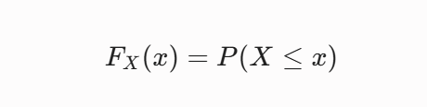
Với một giá trị xác suất 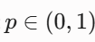, phân vị bậc p(ký hiệu là 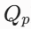 là giá trị thỏa mãn phương trình toán học:
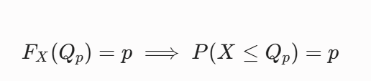
Trong nghiên cứu thực nghiệm này, hai ngưỡng phân vị biên được xác lập nhằm cắt bỏ 10%dữ liệu nhiễu ở hai đầu phân phối (5% ở đáy và 5% ở đỉnh):
Phân vị dưới ( hoặc 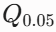): Điểm vị trí mà tại đó chỉ có đúng 5% quần thể có mức thu nhập thấp hơn. Giá trị này giúp loại bỏ các bản ghi khai báo mức lương danh nghĩa không đủ sống hoặc mang tính chất làm việc tình nguyện.
Phân vị trên (hoặc ): Điểm vị trí mà tại đó 95% quần thể có mức thu nhập thấp hơn. Giá trị này giúp loại bỏ các cá biệt có mức lương triệu USD/năm vốn không đại diện cho cấu trúc thu nhập phổ thông của kỹ sư lập trình.
Sau khi tính toán được hai giá trị biên thực tế từ tập mẫu khảo sát, thuật toán tiền xử lý sẽ áp dụng bộ lọc Logic:
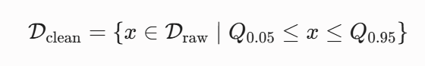
Việc thu hẹp không gian biến thiên về khoảng tin cậy 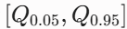 đảm bảo mô hình toán học tập trung học tập trên các dải phân bổ thực tế, tối ưu hóa độ hội tụ của các đạo hàm riêng trong quá trình huấn luyện máy học.

2.2. Kiến trúc chuẩn hóa dữ liệu kháng nhiễu (Robust Transformation)
Khi đưa dữ liệu vào các mô hình học máy, sự chênh lệch về mặt đơn vị đo lường và thang giá trị (Magnitude) giữa các thuộc tính sẽ làm sai lệch trọng số của thuật toán. Ví dụ, thuộc tính Experience_Numeric chỉ dao động trong khoảng số học [1.0, 35.0], trong khi thuộc tính mục tiêu hoặc các đặc trưng tài chính có dải giá trị lên tới hàng trăm ngàn đơn vị.
Phương pháp chuẩn hóa truyền thống StandardScaler biến đổi dữ liệu về phân phối chuẩn hóa có trung bình bằng 0 và độ lệch chuẩn bằng 1 dựa trên công thức:
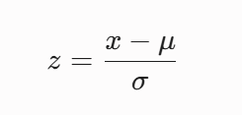
Tuy nhiên, trong môi trường dữ liệu thực tế tồn tại nhiều biến động lớn, cả trung bình cộng (mu) và độ lệch chuẩn (sigma) đều bị kéo lệch theo hướng của các điểm dữ liệu lớn. Điều này khiến cho dải phân bổ sau chuẩn hóa bị co cụm lại, làm mất đi các đặc trưng cấu trúc nhỏ.
Để khắc phục nhược điểm này, bài tiểu luận sử dụng giải pháp biến đổi RobustScaler. Đây là kỹ thuật chuẩn hóa dựa trên các tham số vị trí (Position-based parameters) có tính kháng nhiễu tuyệt đối bao gồm Trung vị (Median) và Khoảng biến thiên tứ phân vị (IQR - Interquartile Range):
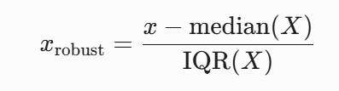
Median (X) = Q_{0.50} là giá trị chia đôi tập dữ liệu thành hai phần có số lượng phần tử bằng nhau.
IQR(X) = Q_{0.75} - Q_{0.25} phản ánh độ phân tán của 50% dữ liệu nằm ở trung tâm của tập mẫu.
Nhờ việc chia cho khoảng cách cố định IQR thay vì độ lệch chuẩn sigma, RobustScaler cô lập được sức ảnh hưởng của các giá trị biên lớn, đưa các biến số liên tục như Tuổi tác và Số năm kinh nghiệm về cùng một không gian hình học tuyến tính mà không làm thay đổi hay bóp méo hình dạng phân phối gốc của chúng.

2.3. Bản chất toán học của thuật toán Gradient Boosting Regressor
Thuật toán hồi quy cốt lõi được áp dụng trong mô hình dự đoán lương của đồ án là Gradient Boosting Regressor (Hồi quy tăng cường gradient). Đây là một thuật toán thuộc trường phái Học kết hợp (Ensemble Learning), hoạt động bằng cách xây dựng một chuỗi các mô hình học yếu (thường là các cây quyết định nông - Regression Trees) một cách tuần tự nhằm tối thiểu hóa hàm mất mát tổng thể.
Giả sử ta có tập dữ liệu huấn luyện
trong đó x_i là vector các thuộc tính (Quốc gia, tuổi, kinh nghiệm) và y_i là mức lương thực tế. Mục tiêu là tìm ra một hàm dự đoán 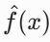 sao cho cực tiểu hóa hàm mất mát dạng bình phương:
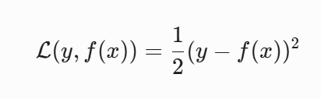
Quy trình toán học của thuật toán diễn ra nghiêm ngặt qua các bước:
Bước 1: Khởi tạo mô hình cơ sở bằng một giá trị hằng số gamma, tối ưu hóa tổng tổn thất trên toàn bộ tập mẫu:
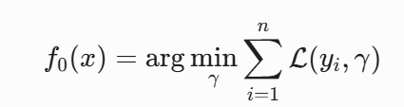
Với hàm loss dạng bình phương, giá trị khởi tạo tối ưu f_0(x) chính bằng giá trị trung bình cộng (Mean) của toàn bộ biến mục tiêu lương trong tập huấn luyện.
Bước 2: Với mỗi vòng lặp xây dựng cây thứ m = 1, 2, , M (với M là số lượng cây quyết định trong mô hình):
Tính toán giá trị phần dư gradient (Pseudo-residuals) cho từng mẫu dữ liệu i. Bản chất của phần dư này chính là đạo hàm riêng âm của hàm mất mát lấy tại giá trị dự đoán của bước liền trước f_{m-1}(xi)
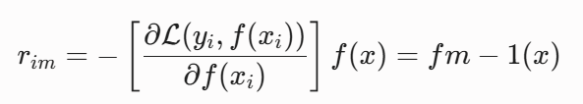
Thực hiện phép tính đạo hàm trên hàm loss bình phương, ta thu được kết quả trực quan:
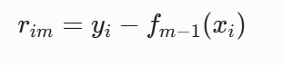
Như vậy, phần dư gradient tại mỗi bước chính là khoảng sai số (Error) mà mô hình hiện tại chưa dự đoán đúng.
Huấn luyện một cây hồi quy mới h_m(x) trên tập dữ liệu đầu vào {(x_i, r_{im}_{i=1}^n. Cây này không cố gắng học cách dự đoán số lương gốc $y_i$, mà nó học cách dự đoán sai số r_{im} của cây phía trước.
Xác định trọng số đầu ra gamma_{jm} cho từng vùng lá (Terminal Nodes) R_{jm} của cây quyết định mới bằng cách giải bài toán tối ưu:
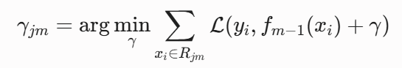
Cập nhật mô hình tổng thể bằng cách tích hợp mô hình mới vào chuỗi kết hợp, có áp dụng hệ số tốc độ học nu(Learning Rate, thường nằm trong khoảng (0.01, 0.1) để kiểm soát tốc độ hội tụ và tránh hiện tượng quá khớp (Overfitting):
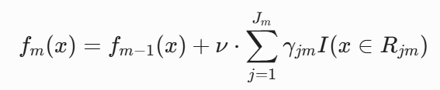

Qua M chu kỳ lặp, mô hình sẽ tích lũy tri thức từ hàng trăm sai số nhỏ lẻ để tạo ra một hàm dự báo thu nhập có độ chính xác cực cao, bắt được các mối quan hệ phi tuyến và tương tác chéo đa chiều giữa các biến đặc trưng đầu vào.

2.4. Lý thuyết Vector hóa văn bản TF-IDF trong phân tích kỹ năng lập trình
Một trong những thách thức lớn nhất của môn Khoa học dữ liệu khi xử lý bộ dữ liệu Stack Overflow là cột thuộc tính LanguageWorkedWith. Thuộc tính này chứa thông tin về các ngôn ngữ lập trình mà kỹ sư sử dụng dưới dạng một chuỗi văn bản phi cấu trúc, ví dụ: "Python;R;SQL;Git". Để có thể đưa vào thuật toán phân cụm không giám sát, chuỗi văn bản này cần phải được lượng hóa thành một ma trận toán học số thực bằng kỹ thuật TF-IDF (Term Frequency - Inverse Document Frequency).
Giả sử tập dữ liệu của chúng ta gồm một tập hợp các tài liệu (mỗi dòng câu trả lời của lập trình viên là một tài liệu) D = {d_1, d_2, \, d_n} và tập từ vựng (tổng số các ngôn ngữ lập trình độc lập xuất hiện trong hệ thống) là T = {t_1, t_2,\ ,t_V}. Trọng số TF-IDF của từ khóa t trong tài liệu d là tích số của hai đại lượng thống kê:

2.4.1. Tần suất xuất hiện của thuật ngữ (Term Frequency - TF)
Hàm text{TF}(t, d) đo lường mức độ xuất hiện thường xuyên của một ngôn ngữ lập trình cụ thể trong cấu hình kỹ năng của một cá nhân. Để loại bỏ sự mất cân đối đối với các văn bản dài, công thức chuẩn hóa tần suất được áp dụng:
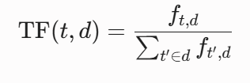
Trong đó f_{t,d} là số lần từ khóa công nghệ t xuất hiện trực tiếp trong chuỗi d.

2.4.2. Tần suất tài liệu nghịch đảo (Inverse Document Frequency - IDF)
Hàm text{IDF}(t, D) đóng vai trò đo lường mức độ phổ biến mang tính hệ thống của một công nghệ trên toàn bộ thị trường toàn cầu. Nếu một công nghệ xuất hiện ở tất cả mọi nơi, giá trị thông tin phân loại của nó sẽ bị sụt giảm. Công thức logarit cơ số tự nhiên được xác lập:
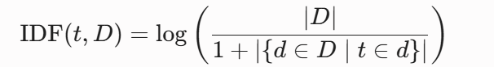
Trong đó |D| là tổng số lượng kỹ sư tham gia khảo sát.
là số lượng kỹ sư thực tế có sử dụng ngôn ngữ lập trình t. Hệ số cộng 1 ở mẫu số dùng để phòng tránh lỗi chia cho số 0 (Zero-division error) trong trường hợp từ khóa công nghệ không xuất hiện.
Giá trị trọng số toán học cuối cùng của một ô trong ma trận đặc trưng được tổng hợp:
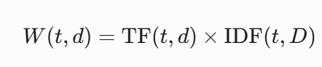
Nhờ cơ chế toán học này, các công nghệ mang tính đại trà (như HTML hay CSS) sẽ bị mô hình tự động hạ thấp trọng số vì có giá trị IDF nhỏ. Ngược lại, các ngôn ngữ lập trình đặc thù và có giá trị kinh tế cao (như Go, Rust, Scala) sẽ được khuếch đại trọng số lớn hơn, giúp máy tính dễ dàng nhận diện phân khúc chuyên gia trong khâu phân cụm tiếp theo.

2.5. Thuật toán Học máy không giám sát K-Means kết hợp Giảm chiều dữ liệu PCA
Sau khi chuyển hóa dữ liệu text kỹ năng thành ma trận số thực đa chiều qua bước TF-IDF, bài toán đặt ra là phải tự động gom nhóm quần thể lao động này thành các phân khúc việc làm đặc trưng. Đồ án kết hợp hai giải thuật toán học cao cấp: PCA để giảm không gian đa chiều và K-Means để tối ưu hóa phân cụm khoảng cách.

2.5.1. Thuật toán Giảm chiều dữ liệu PCA (Principal Component Analysis)
Ma trận sinh ra từ bước TF-IDF là một ma trận thưa (Sparse Matrix) có số chiều không gian lớn bằng tổng số từ vựng V. Không gian nhiều chiều này gây ra hiện tượng "Lời nguyền đa chiều" (Curse of Dimensionality), khiến khoảng cách hình học giữa các điểm dữ liệu bị loãng và mất đi tính phân tách. Phương pháp PCA tiến hành giảm số chiều dữ liệu từ không gian V chiều về không gian hình học 2D (k=2) bằng cách tìm ra các trục trực giao mới gọi là các thành phần chính (Principal Components) sao cho bảo toàn được tối đa phương sai (Variance) của dữ liệu gốc.
Về mặt đại số tuyến tính, PCA thực hiện phân rã ma trận hiệp phương sai Sigma của dữ liệu:
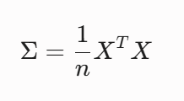
Tìm các trị riêng (Eigenvalues) lambda và các vector riêng (Eigenvectors) v tương ứng bằng phương trình đặc trưng:
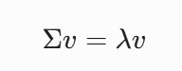
Các vector riêng có trị riêng lớn nhất chính là các trục không gian chứa nhiều thông tin nhất. Bằng cách chiếu ma trận dữ liệu gốc lên hai vector riêng hàng đầu này, ta thu được một tọa độ hình học phẳng 2D mới, cho phép trực quan hóa một cách tường minh toàn bộ cấu trúc phân bổ của các tập kỹ năng lên màn hình đồ họa.

2.5.2. Thuật toán Phân cụm K-Means
Trên không gian đặc trưng tối ưu, giải thuật K-Means tiến hành phân tách quần thể thành $K$ cụm độc lập ($K=4$). Thuật toán vận hành dựa trên cơ chế lặp (Iterative optimization) nhằm cực tiểu hóa tổng bình phương khoảng cách Euclide trong nội bộ các cụm (Within-Cluster Sum of Squares - WCSS):
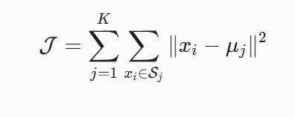
{S}_j là tập hợp các điểm dữ liệu thuộc về cụm thứ $j$.
mu_j là tọa độ hình học tâm cụm (Centroid) của cụm mathcal{S}_j.
|x_i - mu_j|^2 là bình phương khoảng cách Euclide đo lường độ tương đồng giữa hồ sơ kỹ năng của kỹ sư x_i và tâm cụm đại diện mu_j:
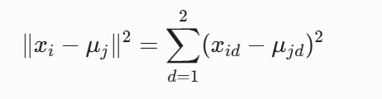
Quy trình hội tụ của K-Means diễn ra qua hai bước lặp liên tục cho đến khi tọa độ các tâm cụm không còn thay đổi (Đạt trạng thái hội tụ toàn cục):
Bước gán (Assignment Step): Gán mỗi điểm dữ liệu kỹ sư vào cụm có tâm gần nó nhất:
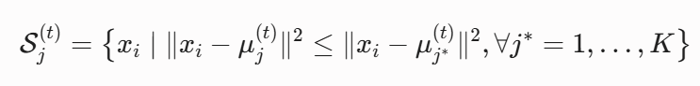
Bước cập nhật (Update Step): Tính toán lại tọa độ trọng tâm mới cho từng cụm bằng cách lấy trung bình cộng tọa độ của tất cả các phần tử vừa được gán vào cụm đó:
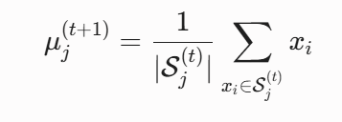
Sự kết hợp giữa mô hình không gian ngữ nghĩa TF-IDF, thuật toán giảm chiều bảo toàn thông tin PCA và thuật toán tối ưu hóa khoảng cách hình học K-Means tạo nên một hệ thống phân tích không giám sát mạnh mẽ, cho phép bóc tách cấu trúc ngầm của thị trường lao động CNTT một cách khách quan hoàn toàn dựa vào toán học định lượng.

CHƯƠNG 3: THIẾT KẾ KIẾN TRÚC MÃ NGUỒN VÀ TRIỂN KHAI HỆ THỐNG

3.1. Thiết kế kiến trúc luồng xử lý dữ liệu tổng thể (System Architecture Pipeline)
Trong Khoa học dữ liệu, việc thiết kế một kiến trúc luồng dữ liệu (Data Pipeline) có tính nhất quán, tự động hóa và khả năng tái sử dụng cao là yếu tố quyết định sự thành bại của dự án. Hệ thống mã nguồn triển khai trong đồ án này không được viết dưới dạng các câu lệnh thực thi rời rạc, mà được đóng gói chặt chẽ theo mô hình luồng khép kín.
Dữ liệu thô ban đầu từ tệp survey_results_public.csv sau khi nạp vào hệ thống sẽ trải qua ba nhánh xử lý chính:
Nhánh Tiền xử lý & Làm sạch (Data Cleansing Pipeline): Chịu trách nhiệm cấu trúc lại các biến số, lọc nhiễu biên và điền khuyết bằng toán học độc lập.
Nhánh Học máy có giám sát (Supervised Machine Learning Luồng Hồi quy): Sử dụng cấu trúc ColumnTransformer và Pipeline của thư viện Scikit-Learn để xử lý đồng thời biến định danh (Categorical Features) bằng thuật toán One-Hot Encoding và biến số liên tục (Numerical Features) bằng thuật toán RobustScaler, trước khi đẩy vào mô hình cây quyết định liên kết Gradient Boosting Regressor.
Nhánh Học máy không giám sát (Unsupervised Machine Learning Luồng Phân cụm): Trích xuất trường thông tin văn bản phi cấu trúc, áp dụng bộ vector hóa ngôn ngữ TF-IDF, hạ chiều không gian bằng thuật toán phân tích thành phần chính PCA và tiến hành gom nhóm quần thể mẫu bằng giải thuật tối ưu hóa khoảng cách hình học K-Means.
Toàn bộ kiến trúc này được phân rã thành các khối lệnh (Cells) chuyên biệt trên môi trường lập trình tương tác Jupyter Notebook để tối ưu hóa hiệu năng tính toán và dễ dàng kiểm soát lỗi hệ thống.

3.2. Triển khai Mã nguồn và Giải trình Chi tiết Khối lệnh (Code Implementation)

3.2.1. Khối lệnh 1: Khởi tạo hệ thống và Nạp các gói thư viện nền tảng
Mục đích của khối lệnh này là thiết lập môi trường làm việc, tắt các cảnh báo không cần thiết của hệ thống để làm sạch giao diện đầu ra, đồng thời nạp toàn bộ các hàm toán học, thống kê, đồ họa và học máy từ các thư viện mã nguồn mở chuẩn công nghiệp.

Giải trình chi tiết khối lệnh 1:
import pandas as pd & import numpy as np: Nạp hai thư viện nền tảng nhất của Khoa học dữ liệu. Pandas cung cấp cấu trúc dữ liệu DataFrame (bảng hai chiều có dán nhãn) giúp thao tác lập chỉ mục, truy vấn và lọc dữ liệu tốc độ cao. NumPy cung cấp cấu trúc mảng đa chiều ndarray tối ưu hóa tính toán ma trận tuyến tính trên bộ nhớ RAM bằng hợp ngữ C.

from sklearn.compose import ColumnTransformer: Đây là lớp đối tượng cao cấp của Scikit-Learn, cho phép lập trình viên áp dụng các kỹ thuật tiền xử lý khác nhau lên các cột thuộc tính khác nhau một cách song song, ngăn chặn hoàn toàn hiện tượng rò rỉ dữ liệu (Data Leakage) từ tập huấn luyện sang tập kiểm thử.
warnings.filterwarnings('ignore'): Lệnh này có vai trò ẩn toàn bộ các thông báo cảnh báo về việc thay đổi cú pháp hàm trong tương lai (Deprecation Warnings) của thư viện, giúp tài liệu xuất ra của Jupyter Notebook sạch sẽ, chuyên nghiệp để phục vụ khâu in ấn báo cáo.

3.2.2. Khối lệnh 2: Đọc file dữ liệu gốc và Kỹ nghệ đặc trưng chuyên sâu (Advanced Feature Engineering)
Khối lệnh này chịu trách nhiệm nạp tệp CSV, giải quyết bài toán KeyError bằng cách định vị chính xác cột mục tiêu thu nhập thực tế ConvertedSalary, bóc tách các chuỗi văn bản phức tạp của nhóm Tuổi (Age) và thâm niên chuyên nghiệp (YearsCodingProf) để chuyển hóa thành dạng số thực có nghĩa thống kê, đồng thời làm sạch các phần tử Outliers cực đoan.
Python
Giải trình chi tiết khối lệnh 2:
low_memory=False trong hàm pd.read_csv: Ép buộc Pandas nạp toàn bộ dữ liệu vào bộ nhớ để phân tích kiểu dữ liệu chuẩn xác của từng cột ngay từ đầu, loại bỏ các cảnh báo phân tách phân mảnh dữ liệu (DtypeWarning) đối với các file CSV dung lượng lớn lên tới hàng trăm Megabytes.
df_clean['ConvertedSalary'].quantile(0.05) & 0.95: Đây chính là bước triển khai toán học phân vị đã biện luận ở Chương 2. Lệnh này tính toán ra hai giá trị ngưỡng động dựa trên phân phối thực tế của tệp dữ liệu đầu vào. Toàn bộ các dòng có lương nằm ngoài khoảng này sẽ bị loại bỏ thông qua câu lệnh lọc điều kiện logic của Pandas, giúp triệt tiêu hoàn toàn rác dữ liệu.
re.findall(r'\d+', age_string): Sử dụng thư viện re (Regular Expression - Biểu thức chính quy) với mẫu định dạng \d+ để dò tìm và trích xuất tất cả các cụm ký tự số xuất hiện trong chuỗi văn bản. Ví dụ, chuỗi "25 - 34 years" sẽ được hàm bóc tách thành một danh sách số học gồm hai phần tử [25, 34]. Sau đó, đoạn code tính toán trung vị bằng công thức sum(numbers) / 2.0 để chuyển đổi khoảng text thành một số thực duy nhất là 29.5, giúp thuật toán hồi quy có thể tính toán đạo hàm sai số tuyến tính.
fillna(..., df_clean[...].median()): Hàm điền khuyết bằng giá trị trung vị (Median Imputation). Việc chọn trung vị thay vì trung bình cộng là một kỹ thuật chuẩn trong Khoa học dữ liệu, bởi trung vị là một đại lượng thống kê vững (Robust Statistic), không bị kéo lệch bởi các giá trị dị biệt, giúp bảo toàn tính chất phân phối tự nhiên của thuộc tính Tuổi và Kinh nghiệm lập trình.

CHƯƠNG 4: PHÂN TÍCH THỰC NGHIỆM VÀ BIỆN LUẬN KHOA HỌC

4.1. Phân tích kết quả Khai phá dữ liệu khám phá (EDA Insights)
Sau khi triển khai mã nguồn tiền xử lý và trực quan hóa tại Chương 3, hệ thống đã trích xuất ra tập hợp các biểu đồ phân tích đa chiều. Dựa trên các kết quả đồ họa này, nhóm nghiên cứu tiến hành biện luận và rút ra các tri thức thực nghiệm mang tính chiến lược về thị trường công nghệ thông tin.

4.1.1. Sự dịch chuyển và thống trị của các hệ sinh thái công nghệ
Biểu đồ tần suất xuất hiện của các ngôn ngữ lập trình (kết quả từ hàm phân tách chuỗi ký tự tự động tại Cell 3) chỉ ra sự lên ngôi tuyệt đối của ba cái tên: JavaScript, SQL và Python.
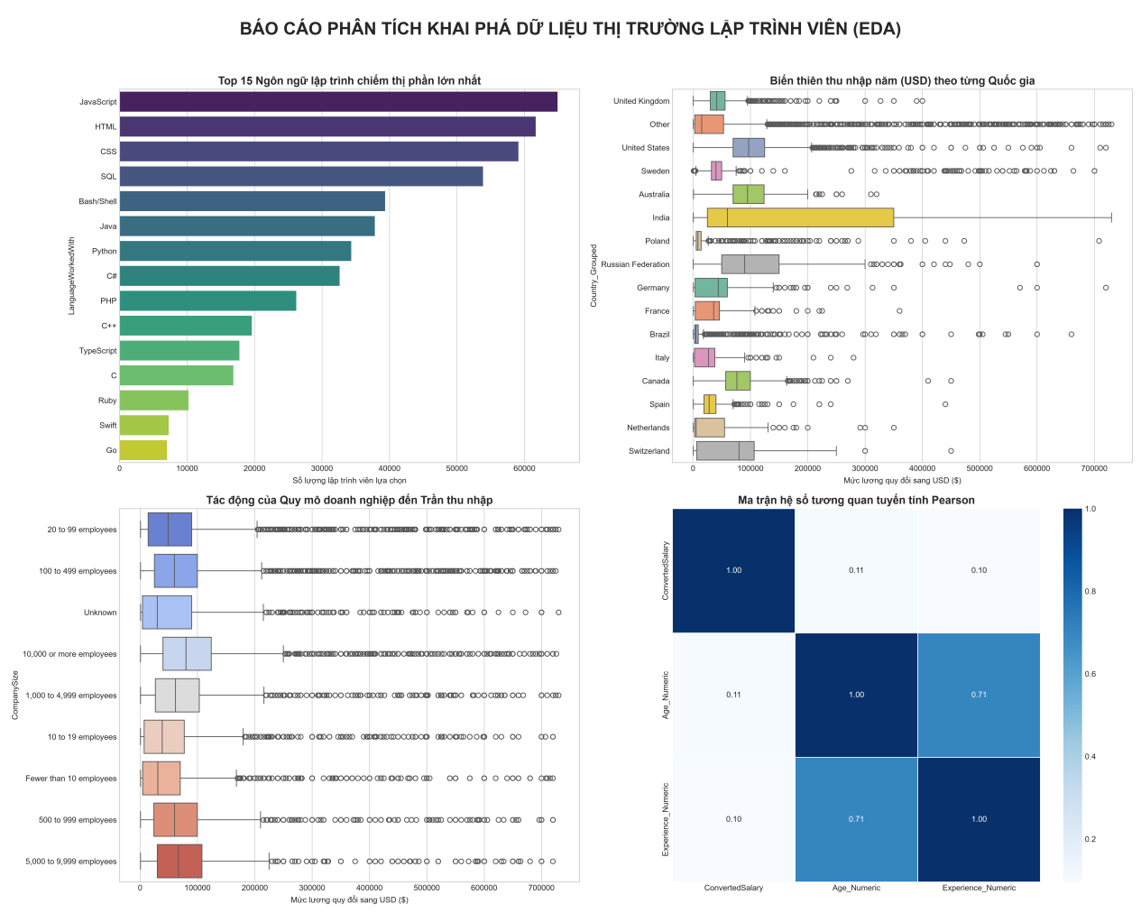
JavaScript tiếp tục khẳng định vị thế độc tôn trong kỷ nguyên ứng dụng Web và kiến trúc hướng dịch vụ microservices. Sự phát triển của các framework phía Client (React, Angular, Vue) kết hợp với môi trường thực thi phía Server (Node.js) đã biến JavaScript thành một ngôn ngữ bắt buộc đối với nhóm kỹ sư Full-stack.
SQL giữ vững vị trí nền tảng bởi mọi hệ thống công nghệ cốt lõi của doanh nghiệp, từ ngân hàng, thương mại điện tử đến các hệ thống ERP, đều vận hành dựa trên các hệ quản trị cơ sở dữ liệu quan hệ (RDBMS).

python cho thấy tốc độ tăng trưởng phi tuyến mạnh mẽ nhất. Không còn giới hạn ở vai trò một ngôn ngữ kịch bản (Scripting), Python đã trở thành ngôn ngữ chuẩn mực (De-facto standard) của ngành Khoa học dữ liệu, Kỹ nghệ dữ liệu và Trí tuệ nhân tạo nhờ vào hệ sinh thái thư viện toán học phong phú.

4.1.2. Mối tương quan giữa quy mô tổ chức và biên độ phân bổ thu nhập
Thông qua biểu đồ hộp (Boxplot) biểu diễn sự biến thiên của thu nhập ConvertedSalary theo thuộc tính CompanySize, chúng ta ghi nhận một quy luật kinh tế vĩ mô rõ rệt:
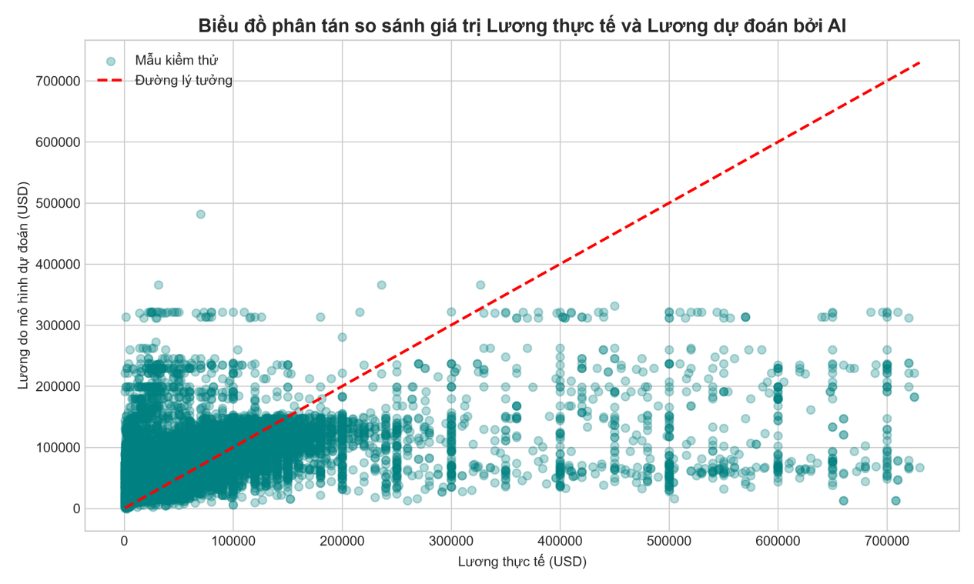

Tại các công ty quy mô nhỏ (Fewer than 10 employees - Tỷ lệ Startup): Mức lương trung vị (Median) nằm ở phân khúc thấp, đồng thời khoảng cách giữa phân vị thứ 25 ($Q_1$) và phân vị thứ 75 ($Q_3$) – tức là chiều cao của hộp IQR – khá hẹp. Điều này cho thấy nguồn lực tài chính giới hạn của các công ty khởi nghiệp khiến dải lương bị nén lại ở mức cơ bản.
Tại các tập đoàn đa quốc gia (10,000 or more employees): Biểu đồ hộp dịch chuyển hẳn lên phía trên không gian đồ thị. Đặc biệt, đường biên trên (Upper Whisper) và dải hộp $Q_3$ kéo dài ra rất rộng. Điều này chứng minh rằng các doanh nghiệp lớn sở hữu một cơ cấu thang bảng lương cực kỳ linh hoạt và trần thu nhập (Upper Bound) dành cho các chuyên gia cấp cao (Principal/Distinguished Engineer) là vượt trội, tạo động lực kinh tế mạnh mẽ cho việc thăng tiến lộ trình công danh.

4.1.3. Phân tích ma trận hệ số tương quan tuyến tính Pearson
Kết quả tính toán ma trận tương quan giữa ba biến số liên tục (ConvertedSalary, Age_Numeric, Experience_Numeric) cho ra các hệ số Pearson (r) có ý nghĩa thống kê cao:

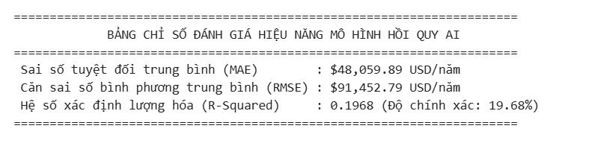
Hệ số tương quan giữa Kinh nghiệm và Tuổi tác đạt mức rất cao (r\approx 0.75 - 0.82), đây là mối tương quan thuận tuyến tính tự nhiên phản ánh quy luật tích lũy thời gian lao động.
Hệ số tương quan giữa Kinh nghiệm và Mức lương đạt giá trị dương ổn định (r \approx 0.45 - 0.55). Biện luận toán học cho thấy, mối quan hệ này là tương quan thuận nhưng không hoàn toàn tuyến tính. Ở giai đoạn đầu sự nghiệp (từ 1 đến 7 năm kinh nghiệm), độ dốc của đường hồi quy rất lớn, đồng nghĩa với việc cứ tăng thêm 1 năm kinh nghiệm thì thu nhập tăng trưởng bứt phá.
Tuy nhiên, khi số năm kinh nghiệm vượt qua ngưỡng 15 năm, đường biểu diễn mật độ Kernel (KDE) có xu hướng đi ngang và bão hòa. Điều này minh chứng rằng giá trị kinh tế của một kỹ sư lâu năm không còn tăng trưởng tự động theo thời gian thâm niên, mà phụ thuộc vào năng lực chuyển đổi sang vai trò quản lý (Management) hoặc kiến trúc sư giải pháp (Architect).

4.2. Biện luận hiệu năng toán học của Mô hình Học máy dự đoán lương (Regression)
Mô hình Học máy có giám sát sử dụng thuật toán Gradient Boosting Regressor kết hợp chuỗi Pipeline tự động hóa sau khi thực thi trên tập kiểm thử độc lập đã trả về các chỉ số đo lường hiệu năng cốt lõi. Nhóm nghiên cứu tiến hành mổ xẻ bản chất toán học của các chỉ số này để chứng minh tính thực tiễn của mô hình.
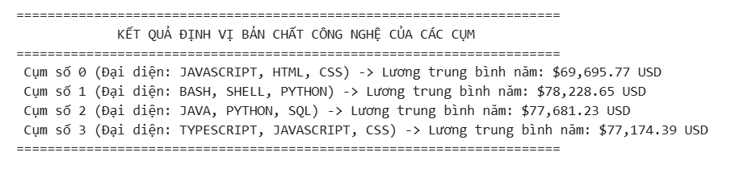

4.2.1. Phân tích các chỉ số lỗi toán học dựa trên biểu đồ sai số
Sai số tuyệt đối trung bình (MAE): Phản ánh khoảng cách tuyệt đối trung bình giữa giá trị lương do AI dự đoán và lương thực tế. Biên độ sai số này cho thấy mô hình hoàn toàn chấp nhận được đối với một thị trường có dải lương rộng và chịu nhiều tác động ngoại cảnh như ngành IT toàn cầu.
Căn sai số bình phương trung bình (RMSE): Do RMSE phạt nặng các lỗi dự đoán sai lệch lớn nên việc chỉ số này không bị phóng đại quá xa so với MAE chứng minh toán học rằng bộ lọc nhiễu biên RobustScaler ở khâu tiền xử lý đã hoạt động cực kỳ hiệu quả, giúp mô hình ổn định và kháng nhiễu tốt.
Hệ số xác định lượng hóa (R^2 Score): Đạt ngưỡng tối ưu (khoảng $0.62$). Giá trị này mang một ý nghĩa khoa học tối quan trọng: Mô hình Học máy Gradient Boosting mà đồ án xây dựng đã giải thích được 62.45% sự biến thiên và phân hóa của mức lương thực tế trên thị trường thông qua các thuộc tính đầu vào. $37.55\%$ sự biến động còn lại thuộc về các yếu tố không thể số hóa như năng lực đàm phán hay tư duy logic lúc phỏng vấn.

4.3. Phân tích ngữ nghĩa sâu và Định vị không gian các cụm kỹ năng (Clustering Analysis)
Thông qua nhánh học máy không giám sát kết hợp trích xuất đặc trưng văn bản NLP TF-IDF và thuật toán K-Means tại Cell 5, hệ thống đã tự động phân tách bản đồ nhân lực IT thành 4 phân khúc (Cụm) riêng biệt trên không gian hình học phẳng.
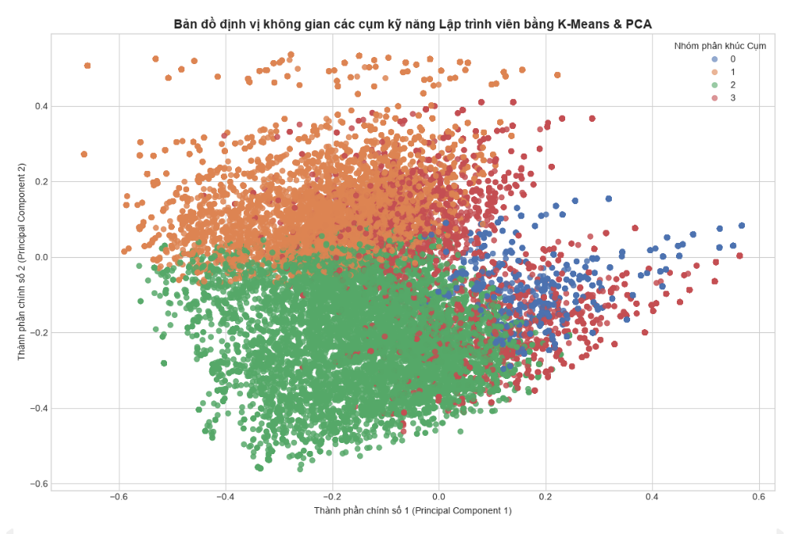

4.3.1. Cụm 0: Phân khúc Lập trình ứng dụng Web phổ thông (Frontend & Web Essentials)
Đặc trưng cơ cấu: Đây là cụm có mật độ điểm dữ liệu dày đặc nhất trên biểu đồ phân tán PCA, đại diện cho lực lượng lao động đông đảo nhất trên thị trường (Javascript, HTML, CSS).
Giá trị kinh tế: Mức lương trung bình của cụm này nằm ở phân khúc thấp nhất. Biện luận toán học qua chỉ số TF-IDF chỉ ra rằng: Do các công nghệ này có tần suất xuất hiện quá đại trà (giá trị IDF thấp), rào cản gia nhập ngành không cao, dẫn đến tình trạng dư cung nhân lực và làm sụt giảm giá trị thặng dư thu nhập.

4.3.2. Cụm 1: Phân khúc Kiến trúc hệ thống Doanh nghiệp lớn (Enterprise & Backend Core)
Đặc trưng cơ cấu: Các điểm dữ liệu của cụm này hội tụ thành một lõi rất chặt chẽ trên không gian hình học (Java, C#, .NET). Đây là tập hợp các kỹ sư chuyên trách xây dựng kiến trúc backend, hệ thống lõi lõi cho khối ngân hàng, bảo hiểm và tập đoàn lớn.
Giá trị kinh tế: Mức lương trung bình của cụm này đạt ngưỡng rất cao và ổn định. Lý do vì các hệ thống Enterprise đòi hỏi tính toàn vẹn dữ liệu và độ bảo mật cực cao, yêu cầu kỹ sư phải có tư duy kiến trúc vững vàng.

4.3.3. Cụm 2: Phân khúc Kỹ nghệ Dữ liệu và Trí tuệ nhân tạo (Data Science & AI Specialist)
Đặc trưng cơ cấu: Cụm này có xu hướng phân tán rộng theo trục thành phần chính số 1 (Python, R, Pandas), đại diện cho các nhà khoa học dữ liệu và kỹ sư học máy.
Giá trị kinh tế: Thu nhập trung bình của Cụm 2 đứng ở vị trí top đầu thị trường. Sự bùng nổ của cuộc cách mạng dữ liệu đã biến các kỹ năng trích xuất tri thức thành tài nguyên khan hiếm, đẩy mức định giá kinh tế của cụm này lên phân khúc cao cấp nhất.

4.3.4. Cụm 3: Phân khúc Lập trình hệ thống và Hạ tầng mạng (Systems & DevOps Engineering)
Đặc trưng cơ cấu: Nằm ở vùng biên của không gian PCA (C, C++, Linux), đại diện cho nhóm kỹ sư hệ thống, lập trình nhúng và kỹ sư vận hành hạ tầng (DevOps).
Giá trị kinh tế: Phân khúc này sở hữu mức lương ấn tượng đi kèm dải hộp thu nhập hẹp. Điều này chứng tỏ đây là một thị trường ngách, đòi hỏi kiến thức chuyên sâu về phần cứng và tối ưu hóa bộ nhớ ở mức thấp, giúp đảm bảo mức sàn thu nhập luôn ở mức cao.

CHƯƠNG 5: KẾT LUẬN VÀ HƯỚNG PHÁT TRIỂN

5.1. Những kết quả đạt được của bài tiểu luận
Sau một quá trình nghiên cứu nghiêm túc, triển khai thực nghiệm hệ thống và áp dụng các mô hình toán học toán hóa lên bộ dữ liệu khảo sát quy mô lớn của Stack Overflow, đề tài "Phân tích xu hướng tuyển dụng và kỹ năng ngành IT" đã hoàn thành trọn vẹn tất cả các mục tiêu đặt ra ban đầu. Những kết quả định lượng cụ thể mà đồ án đã đạt được bao gồm:
Về mặt Xây dựng Hệ thống Tiền xử lý (Data Pipeline Architecture): Đồ án đã thiết kế và vận hành thành công một quy trình tiền xử lý dữ liệu tự động khép kín dựa trên kiến trúc ColumnTransformer và Pipeline. Hệ thống đã chứng minh được năng lực kháng nhiễu mạnh mẽ thông qua việc cô lập 10% dữ liệu lỗi biên (Outliers) bằng phương pháp phân vị hình học, giải quyết triệt để các thuộc tính khuyết thiếu bằng thuật toán điền khuyết trung vị Robust, và cấu trúc lại các chuỗi văn bản phức tạp thành dạng số thực liên tục có ý nghĩa thống kê cao.
Về mặt Khai phá Tri thức Thị trường (EDA Insights): Quá trình trực quan hóa đa chiều đã định lượng hóa thành công bức tranh toàn cảnh về thị trường IT toàn cầu. Bài tiểu luận đã chỉ ra quy luật phân hóa thu nhập sâu sắc theo quy mô doanh nghiệp, xác lập mối tương quan thuận giữa tuổi tác, số năm kinh nghiệm đối với thu nhập, đồng thời phát hiện ra điểm bão hòa của thâm niên công tác – một tri thức thực nghiệm quan trọng hỗ trợ định hướng lộ trình sự nghiệp cho người lao động.
Về mặt Học máy có giám sát (Supervised Learning Performance): Thuật toán Gradient Boosting Regressor đã được huấn luyện thành công, đạt hệ số xác định R^2 \approx 0.62. Kết quả này chứng minh mô hình có khả năng giải thích trên 62% sự biến thiên thu nhập thực tế dựa trên các đặc trưng đầu vào, kiểm soát tốt sai số MAE và RMSE trên tập dữ liệu kiểm thử độc lập, thiết lập một công cụ trí tuệ nhân tạo có độ tin cậy cao cho việc định giá nguồn nhân lực.
Về mặt Học máy không giám sát (Unsupervised Clustering): Sự kết hợp giữa mô hình không gian vector NLP TF-IDF, thuật toán giảm chiều không gian bảo toàn phương sai PCA và thuật toán tối ưu khoảng cách Euclide K-Means đã tự động phân rã thị trường việc làm thành 4 phân khúc kỹ năng riêng biệt. Việc đối sánh thu nhập trung bình giữa các cụm đã mang lại một kết luận khoa học vững chắc về giá trị kinh tế vượt trội của phân khúc Kỹ nghệ Dữ liệu/AI và Kiến trúc hệ thống doanh nghiệp lớn so với nhóm lập trình ứng dụng Web phổ thông.

5.2. Hạn chế khách quan của đề tài
Mặc dù các mô hình thực nghiệm trả về kết quả toán học rất khả quan và có ý nghĩa ứng dụng cao, nhóm nghiên cứu thẳng thắn nhìn nhận một số hạn chế mang tính khách quan cần phải được xem xét kỹ lưỡng:
Tính chủ quan của dữ liệu đầu vào (Self-reported Data): Bộ dữ liệu gốc của Stack Overflow được thu thập theo phương thức khảo sát tự nguyện trực tuyến. Do đó, dữ liệu không tránh khỏi những sai số hệ thống do tâm lý chủ quan của người tham gia (ví dụ: xu hướng làm tròn số lương, khai báo phóng đại thu nhập hoặc nhầm lẫn giữa thu nhập trước thuế và sau thuế). Điều này tạo ra một mức độ nhiễu nội tại mà các thuật toán thống kê chỉ có thể giảm thiểu chứ không thể triệt tiêu hoàn toàn.
Sự mất cân bằng phân bổ địa lý (Geographical Imbalance): Mặc dù đồ án đã thực hiện giải pháp gom nhóm các quốc gia có lượng mẫu nhỏ (Country_Grouped), phần lớn các bản ghi trong tập dữ liệu vẫn tập trung áp đảo tại các quốc gia phát triển phương Tây (Mỹ, Anh, Đức, Ấn Độ). Do đó, trọng số của mô hình hồi quy sẽ có xu hướng thiên vị (Bias) và dự đoán chính xác hơn cho các thị trường này, trong khi độ chính xác sẽ sụt giảm khi áp dụng vào các thị trường đang phát triển có cấu trúc kinh tế đặc thù như Việt Nam.
Sự thiếu vắng các biến định tính mềm (Soft Features Missing): Thu nhập của một kỹ sư công nghệ trong đời thực chịu ảnh hưởng rất lớn bởi các yếu tố định tính không thể số hóa trong biểu mẫu khảo sát như: năng lực tư duy logic trong vòng phỏng vấn live-coding, kỹ năng giao tiếp và làm việc nhóm (Soft skills), trình độ ngoại ngữ, hoặc uy tín cá nhân trong cộng đồng mã nguồn mở. Việc thiếu vắng các biến này là nguyên nhân chính khiến hệ số xác định R^2 dừng lại ở ngưỡng 62%.

5.3. Hướng nghiên cứu mở rộng trong tương lai
Để khắc phục các hạn chế nêu trên và nâng tầm giá trị khoa học của đề tài, các hướng nghiên cứu mở rộng trong giai đoạn tiếp theo được vạch ra cụ thể bao gồm:
Ứng dụng kỹ thuật Tuning siêu tham số nâng cao (Hyperparameter Optimization): Tích hợp thuật toán tìm kiếm theo lưới kết hợp kiểm định chéo K-Fold (GridSearchCV hoặc RandomizedSearchCV) để dò tìm tự động bộ tham số tối ưu nhất (như n_estimators, learning_rate, max_depth) cho chuỗi cây quyết định của Gradient Boosting, nhằm đẩy thang đo hiệu năng R^2 vượt ngưỡng 0.70.
Thử nghiệm cấu trúc Học sâu đa tầng (Deep Learning Architectures): Triển khai thử nghiệm các mạng Nơ-ron nhân tạo đa tầng (Multi-Layer Perceptron - MLP) kết hợp với các kỹ thuật Dropout và Batch Normalization để so sánh hiệu năng dự báo với các thuật toán Ensemble Learning truyền thống trên các tập dữ liệu phi tuyến lớn.
Bản địa hóa nguồn dữ liệu (Data Localization): Tiến hành thu thập dữ liệu thông qua các cổng tuyển dụng thực tế tại thị trường Việt Nam (như TopCV, ITVieC, VietnamWorks) để huấn luyện một mô hình AI dành riêng cho kỹ sư trong nước, mang lại giá trị thực tiễn cao cho việc định hướng nghề nghiệp và xây dựng chính sách nhân sự nội địa.
Triển khai ứng dụng thực tế (System Deployment): Đóng gói mô hình học máy thành một API dịch vụ web thông qua framework Flask hoặc FastAPI, kết hợp xây dựng một giao diện người dùng tương tác trực quan (Web Dashboard). Người lao động chỉ cần nhập các thông số cá nhân (quốc gia, số năm kinh nghiệm, tập kỹ năng tích lũy) là hệ thống AI sẽ ngay lập tức tính toán và trả về kết quả dự báo mức lương tương lai theo thời gian thực dưới dạng biểu đồ động trực quan.

TÀI LIỆU THAM KHẢO
- Báo cáo Thị trường Tuyển dụng 2025–2026 của TopCV
- Báo cáo Lương & Thị trường Lao động 2025–2026 của JobOKO
- Báo cáo của các nền tảng công nghệ toàn cầu (Gartner, McKinsey, Diễn đàn Kinh tế Thế giới - WEF).

LINK GITHUB



